

**校园二手交易平台**

**系统设计说明书**

|  |  |  |  |
| --- | --- | --- | --- |
| 组长姓名 | 张侃 | 学号 | 16204127 |
| 专业 | 软件工程 | 班级 | 162041 |
| 成员 | 张扬 16204103 ，黄光炜16204105，费文锋16204106 | | |
| 课题名称 | 校园二手交易平台 | | |
| 指导教师 | 张恒锋 | | |
| 开课学期 | 2018~ 2019 第二学期 | | |

目 录

**1 需求分析 1**

1.1 系统简介 1

1.1.1 系统来源与意义 1

1.1.2 系统设计的各方面因素 1

1.2 用例分析 1

1.2.1 用例与角色 **1**

**2 系统设计 6**

2.1 实体关系建模 6

2.2 数据库设计 6

2.3 系统开发环境与关键技术 8

2.4 界面设计 8

2.5 系统可行性 12

# 1 需求分析

## 系统简介

**1.1.1系统来源与意义**

系统来源：随着如今互联网的超速发展，许多电子商务网站兴起，像淘宝这样的电子商务巨头的发展就说明当今社会网购成为人们生活中不可或缺的一部分；每个人多多少少都有闲置品，物品更新换代的同时旧物也有大量的需求，在大学中有许多物品只用了一段时间闲置，也有的学生只是当下需求需要，买新的不划算；于是在此基础上，设计一个校园二手交易系统，让校园的物品得到充分的利用。

系统意义：校园二手交易系统能够解决大学校园中许多物品闲置问题，使学生能够从中减少经济的压力；同时这也给学生带来便利，让物品更好的二次利用；虽说与大型网购网站无法比较，毕竟这只是针对校园，但是大学校园的用户比较集中和稳定，而且交易的都是学生，可以避免受骗上当，即使物品有问题也能够找到交易方，这样可以减少比必要的麻烦。

**1.1.2系统涉及的各方面因素**

社会：一切符合中国特色社会主义，避免不同文化导致的社会影响。

法律：一切符合中华人民共和国法，杜绝一切违法行为的出现。

健康：系统符合定积极阳光向上，避免有交易中有损害健康行为的出现。

安全：交易金额具有保障，只有付款方确认交易才将金额转给卖家；确保个人信息安全，线下交易人身无法确保。

## 1.2 用例分析

### 1.2.1 用例与角色

### （1）管理员：

查看公告：管理员可以查看自己已经发布的公告信息。

发布公告：管理员可发布公告，所有用户可接收到公告。

升级用户身份：买家想要升级为卖家的时候，管理员可审核并决定是否将之升级。

交易审查：管理员可以在后台审查所有交易记录。

指定客服：管理员可以指定客服。

后台登陆：管理员可通过身份验证在后台登陆。

修改密码：管理员可以修改自己的登陆密码；

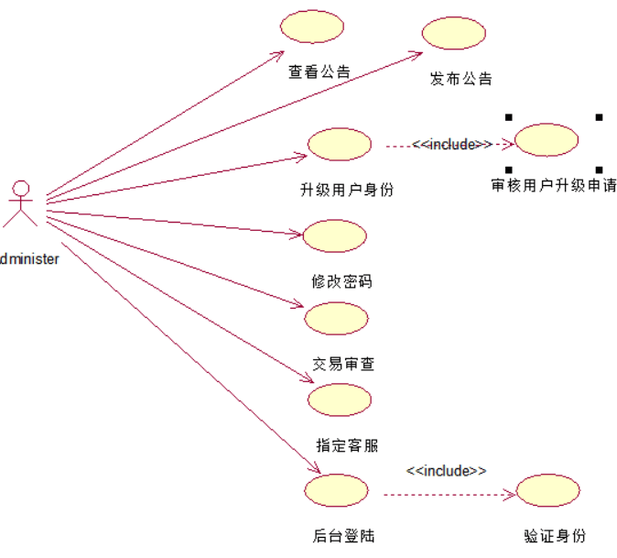

图 1管理员用例图

### 客服

更改商品交易状态：客服审查商品交易侵权行为时，可以修改商品交易状态（1.成功，2.退款交易关闭）。

交易仲裁：出现交易纠纷的时候，由客服仲裁交易结果。

投诉处理：客服可以处理由卖家，买家用户提出的投诉。

修改密码：客服可以修改自己的登陆密码；

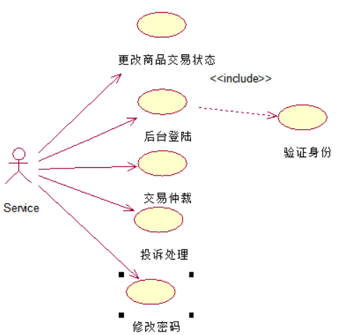

图 2客服用例图

### 买家

申请升级：买家可通过提交申请升级为卖家。

购买商品：买家可在线购买想要的商品。

价格协商：买家可与想要买的商品所属的卖家联系协商商品价格。

投诉：买家可向平台提交投诉，客服可看到投诉。

查看公告：买家可以查看管理员发布的公告。

浏览商品：买家可以在平台上浏览所有已上架商品；

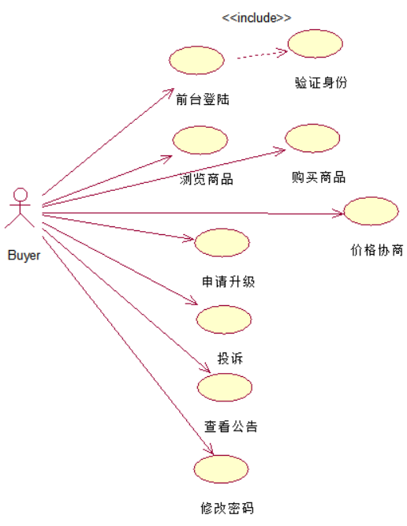

图 3买家用例图

### 卖家

价格协商：卖家可与买家协商商品价格；也可以作为买家与其他卖家进行协商；

投诉：卖家可提交投诉；

购买商品：卖家可在线购买想要的商品；

查看公告：卖家可以查看管理员发布的公告。

浏览商品：卖家可以在平台上浏览所有已上架商品；

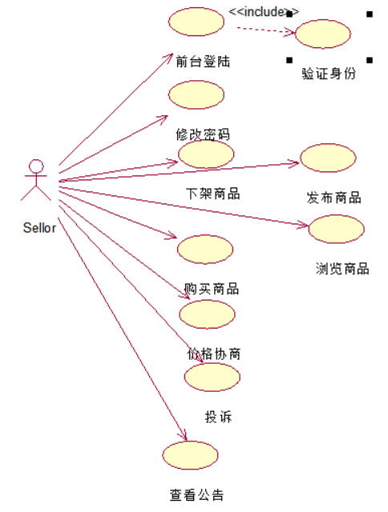

图 4卖家用例图

# 2 系统设计

## 2.1 实体关系建模



图2.1 Forsale系统实体关系模型

## 2.2 数据库设计

根据以上给出的实体关系模型可以得到以下数据库物理物理模型。



表格详细情况如下：

管理员表格

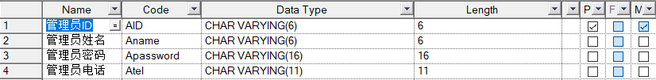

客服表格

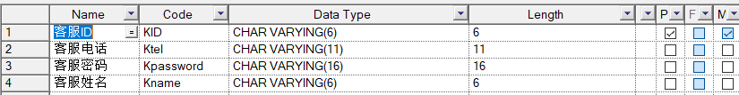

注册成员表格（卖家买家）

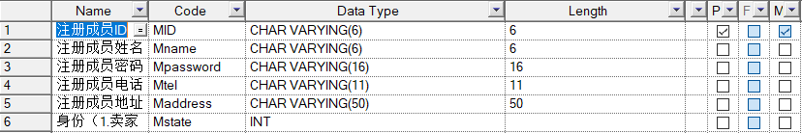

商品表格

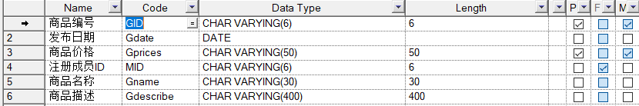

订单表格

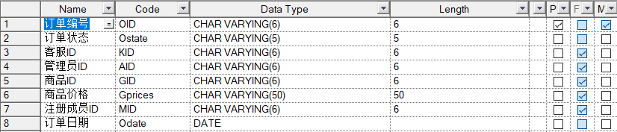

投诉表格

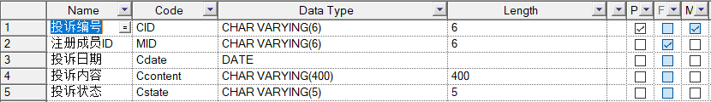

公告表格

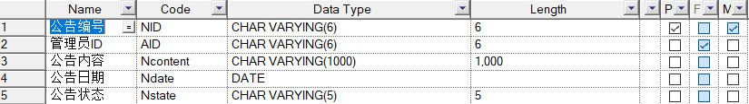

## 2.3 系统开发环境与关键技术

* Java SDK 1.8
* Gradle 5.4
* Spring Boot
* Oracle 11g
* Intellij idea
* P/L SQL developer

## 2.4 界面设计

**2.4.1首页设计**

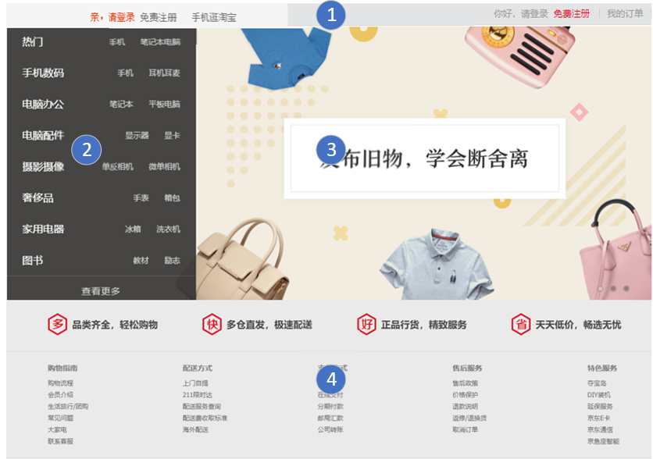

图 2-1

如图2-1所示，首页设计分为4个模块。

①登陆栏，登陆后显示账号ID。

②分类导航栏，例如点击“手机”后，将跳转至对应的分类界面。

③滑动窗口，推荐一些热门二手商品。

④页尾

**2.4.2分类界面设计**

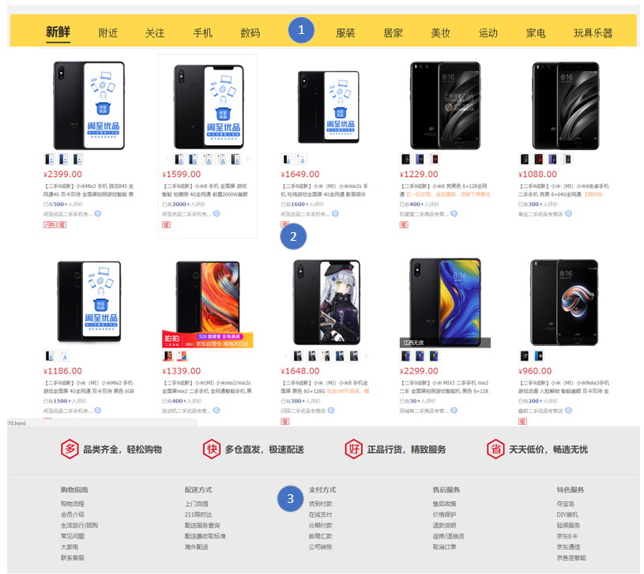

图2-2

如图2-2所示，首页设计分为3个模块。

①导航栏，点击后页面跳转至相应分类界面。

②陈列商品模块，点击其中一项商品进入商品详细界面。

③页尾。

**2.4.3商品详细界面设计**

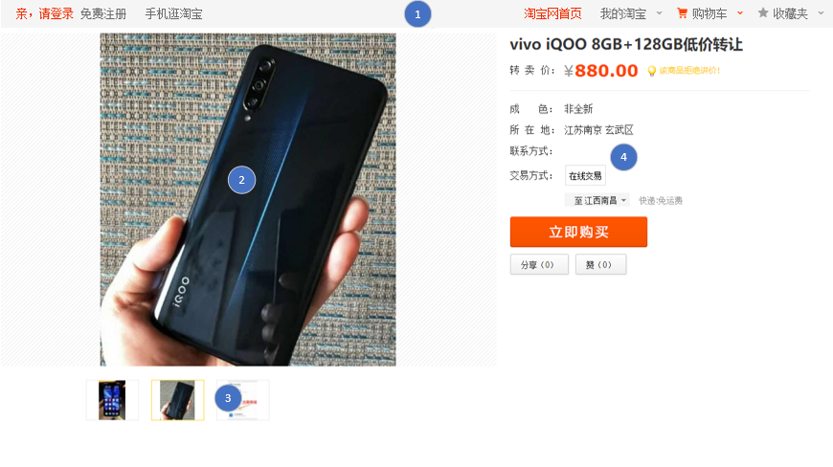

图2-3

如图2-3所示，首页设计分为4个模块。

①登陆栏，登陆后显示用户ID。

②③商品照片模块，显示商品照片。

④商品属性模块，显示商品名，价格等属性。

**2.4.4通信界面设计**

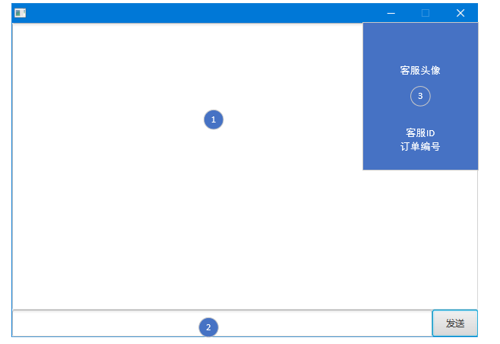

图2-4

如图2-4所示，首页设计分为3个模块。

①消息模块，显示客服与客户的聊天消息。

②发送消息栏。

③客服信息模块。

## 2.5系统可行性

1系统可扩展性：系统是基于java所开发的，采用开放的系统框架；模块之间的影响达到最小，使系统的兼容性加强；系统设计减少系统耦合性，提高系统的复用性；随着之后业务功能的拓展，在满足业务需求的基础上，系统设计能够有效的进行更新，同时保障系统的稳定。

2.系统可靠性：系统的交易具有隐私安全保护措施，系统的稳定性也能够得到有效的保证；若系统出现故障，可随时对系统进行维护，且用户信息能够保留且安全不被透露；无需担忧系统的可使用寿命，足够满足客户需求进行更新换代；系统的可靠寿命、故障率、平均寿命（MTTF）等指标都正常；买卖家之间的交易具有安全性，交易金额也是具有第三方保障，避免买家上当。